Estaciones de la Cruz 2021
“Las sombras de un mundo cerrado”
Introducción
La irrupción de la pandemia Covid-19 deja al descubierto nuestras falsas seguridades al mostrar una cierta “incapacidad de actuar conjuntamente”(FT 7) al no dares cuenta que “somos una comunidad mundial que navega en una misma barca, donde el mal de uno perjudica a todos" (FT 32).
Las estaciones de este Vía Crucis retoman las Reflexiónes de la encíclica FRATELLI TUTTI. El primer capítulo, en particular, "Las sombras de un mundo cerrado" nos invita a considerar "algunas tendencias del mundo actual que desfavorecen el desarrollo de la fraternidad universal" (FT 9).
Oremos y meditemos juntos. Dejémonos desafiar y guiar por Jesús, el Nazareno, amigo y hermano, siervo sufriente, crucificado, el Cristo.

1ra Estación: JESUS ES CONDENADO A MUERTE
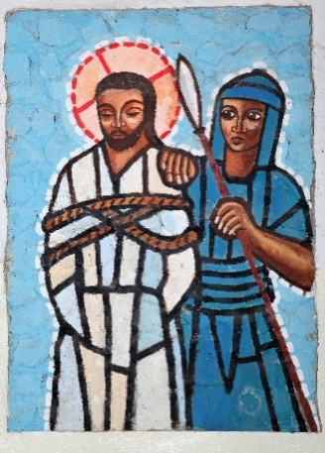 | “Era la preparación de la pascua, y como la hora sexta. Entonces dijo a los judíos: ¡He aquí vuestro Rey! Pero ellos gritaron: ¡Fuera, fuera, crucifícale! Pilato les dijo: ¿A vuestro Rey he de crucificar? Respondieron los principales sacerdotes: No tenemos más rey que César. Así que entonces lo entregó a ellos para que fuese crucificado. Tomaron, pues, a Jesús, y le llevaron.” Jn 19: 14-16  Comentario  Jesús, el profeta de Nazaret, se convirtió en víctima de conflictos de intereses políticos y religiosos, víctima de manipulación y fanatismo religioso. Y la multitud se dejó arrastrar, adoctrinar y manipular.
Reflexión
También conviene reconocer que los fanatismos que llevan a destruir a otros son protagonizados también por personas religiosas, sin excluir a los cristianos, que «pueden formar parte de redes de violencia verbal a través de internet y de los diversos foros o espacios de intercambio digital. Aun en medios católicos se pueden perder los límites, se suelen naturalizar la difamación y la calumnia, y parece quedar fuera toda ética y respeto por la fama ajena» [48]. ¿Qué se aporta así a la fraternidad que el Padre común nos propone? (FT 46)
Oración
O Jesús, despierta nuestra conciencia y vigilancia contra todas las tendencias ideológicas de odio que manipulan y buscan separar a los seres humanos.

2da Estación: JESUS CARGA LA CRUZ
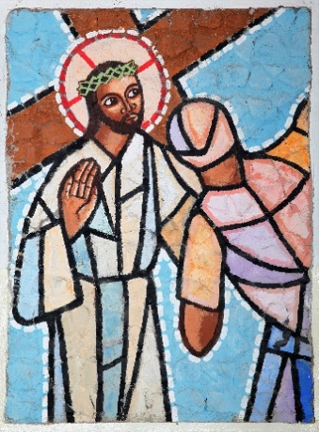 | “Y él, cargando su cruz, salió al lugar llamado de la Calavera, y en hebreo, Gólgota.” Jn 19: 17  Comentario  Jesús, todo doblado y encorvado, lleva su Cruz. También lleva consigo la carga y el sufrimiento de todos los marginados y excluidos.
Reflexión
“Partes de la humanidad parecen sacrificables en beneficio de una selección que favorece a un sector humano digno de vivir sin límites. En el fondo «no se considera ya a las personas como un valor primario que hay que respetar y amparar, especialmente si son pobres o discapacitadas, si “todavía no son útiles” —como los no nacidos—, o si “ya no sirven” —como los ancianos—. Nos hemos hecho insensibles a cualquier forma de despilfarro, comenzando por el de los alimentos, que es uno de los más vergonzosos»” (FT 18).
… “objeto de descarte no es sólo el alimento o los bienes superfluos, sino con frecuencia los mismos seres humanos”. (FT 19).
Oración
Oh Jesús, muchos hoy están aplastados por las pesadas cargas de la vida diaria. Sufren de explotación, exclusión y marginación. Sensibilízanos y apóyanos en nuestros esfuerzos para incluir a todas las personas sin excepción.

3ra Estación: JESUS CAE POR PRIMERA VEZ
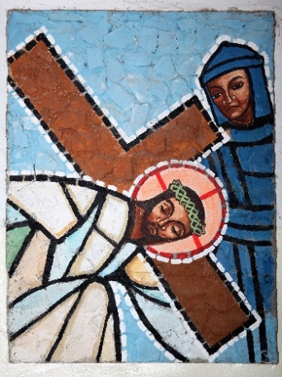 | “Ciertamente llevó él nuestras enfermedades, y sufrió nuestros dolores” Is 53 : 4  Comentario  La Cruz es pesada. Y le duele a Jesús, quien cae bajo su peso. Este es el insoportable peso del sufrimiento que viven los esclavos del siglo XXI y todas las víctimas de la trata de personas.
Reflexión
“Hoy como ayer, en la raíz de la esclavitud se encuentra una concepción de la persona humana que admite que pueda ser tratada como un objeto. […] La persona humana, creada a imagen y semejanza de Dios, queda privada de la libertad, mercantilizada, reducida a ser propiedad de otro, con la fuerza, el engaño o la constricción física o psicológica; es tratada como un medio y no como un fin». La aberración no tiene límites cuando se somete a mujeres, luego forzadas a abortar. Un acto abominable que llega incluso al secuestro con el fin de vender sus órganos. Esto convierte a la trata de personas y a otras formas actuales de esclavitud en un problema mundial que necesita ser tomado en serio por la humanidad en su conjunto, porque «como las organizaciones criminales utilizan redes globales para lograr sus objetivos, la acción para derrotar a este fenómeno requiere un esfuerzo conjunto y también global por parte de los diferentes agentes que conforman la sociedad” (FT 24).
Oración
Oh Jesús, sé la fuerza y el apoyo de todas las personas víctimas de trata. Muéstranos cómo vivir en solidaridad con las víctimas.

4ta Estación: JESUS ENCUENTRA A SU MADRE MARÍA
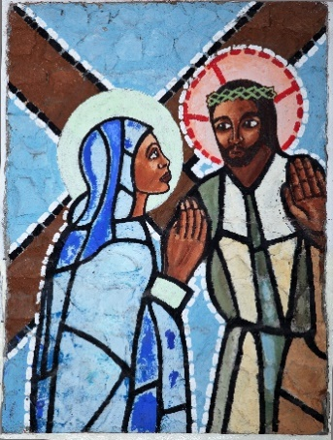 | “Simeón los bendijo y dijo a María, su madre: «Mira, este niño traerá a la gente de Israel caída o resurrección. Será una señal de contradicción, 35 mientras a ti misma una espada te atravesará el alma. Por este medio, sin embargo, saldrán a la luz los pensamientos íntimos de los hombres.’” Lc 2 : 34-35  Comentario  Las mujeres tenían un lugar especial en la vida pública de Jesús: fueron sanadas de su enfermedad; escucharon la palabra de Jesús; lo siguieron como discípulos; lo desafiaron; sufrieron con él; dieron testimonio de la Buena Nueva.
Reflexión
De modo semejante, la organización de las sociedades en todo el mundo todavía está lejos de reflejar con claridad que las mujeres tienen exactamente la misma dignidad e idénticos derechos que los varones. Se afirma algo con las palabras, pero las decisiones y la realidad gritan otro mensaje. Es un hecho que «doblemente pobres son las mujeres que sufren situaciones de exclusión, maltrato y violencia, porque frecuentemente se encuentran con menores posibilidades de defender sus derechos»” (FT 23).
Oración
Señor Jesús, tu madre te acompañó en el Vía Crucis. Su corazón estaba traspasado por el dolor. Tantas mujeres viven hoy con este mismo dolor, sufriendo situaciones de exclusión, abuso y violencia. Muéstranos los caminos a seguir para la transformación y el desarrollo integral de todos.

5ta Estación: SIMÓN EL CIRINEO AYUDA A JESÚS A LLEVAR LA CRUZ
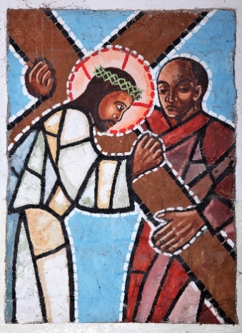 | “Cuando lo llevaban, encontraron a un tal Simón de Cirene, que volvía del campo, y le cargaron con la cruz para que la llevara detrás de Jesús.” Lc 23 : 26  Comentario  Simón de Cirene ayudó a Jesús a llevar la cruz. Su ejemplo y testimonio son un llamado poderoso para nosotros y un desafío para apoyar a quienes sufren las causas y consecuencias de la migración.
Reflexión
Los migrantes no son considerados suficientemente dignos para participar en la vida social… Nunca se dirá que no son humanos pero, en la práctica, con las decisiones y el modo de tratarlos, se expresa que se los considera menos valiosos, menos importantes, menos humanos. Es inaceptable que los cristianos compartan esta mentalidad y estas actitudes, haciendo prevalecer a veces ciertas preferencias políticas por encima de hondas convicciones de la propia fe: la inalienable dignidad de cada persona humana más allá de su origen, color o religión, y la ley suprema del amor fraterno. (FT 39).
“Las migraciones constituirán un elemento determinante del futuro del mundo. Pero hoy están afectadas por una pérdida de ese “sentido de la responsabilidad fraterna”, sobre el que se basa toda sociedad civil” (FT 40).
“El problema es cuando esas dudas y esos miedos condicionan nuestra forma de pensar y de actuar hasta el punto de convertirnos en seres intolerantes, cerrados y quizás, sin darnos cuenta, incluso racistas. El miedo nos priva así del deseo y de la capacidad de encuentro con el otro” (FT 41).
Oración
Señor, haznos conscientes de nuestra sensibilidad y responsabilidad hacia los migrantes que sufren. Que el espíritu de Simón de Cirene nos anime a poner en práctica medios y acciones para acoger, proteger, promover y buscar la integración de los migrantes.
6ta Estación: LA VERÓNICA ENJUGA EL ROSTRO DE JESÚS
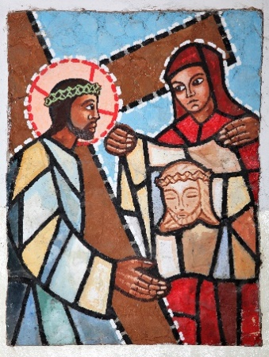 | “Despreciado por los hombres y marginado, hombre de dolores y familiarizado con el sufrimiento, semejante a aquellos a los que se les vuelve la cara, no contaba para nada y no hemos hecho caso de él..” Is 53 : 3  Comentario  Verónica nunca se mantuvo a distancia. Se acercó a Jesús, buscó un encuentro cara a cara con Jesús. Con un gesto concreto y aliviando su sufrimiento. Enjuga el rostro de Jesús con un paño: ¡Qué dulce! ¡Qué bondad!
Reflexión
Presos de la virtualidad hemos perdido el gusto y el sabor de la realidad»[32]. El dolor, la incertidumbre, el temor y la conciencia de los propios límites que despertó la pandemia, hacen resonar el llamado a repensar nuestros estilos de vida, nuestras relaciones, la organización de nuestras sociedades y sobre todo el sentido de nuestra existencia. (FT 33).
Hacen falta gestos físicos, expresiones del rostro, silencios, lenguaje corporal, y hasta el perfume, el temblor de las manos, el rubor, la transpiración, porque todo eso habla y forma parte de la comunicación humana. Las relaciones digitales… No construyen verdaderamente un “nosotros” sino que suelen disimular y amplificar el mismo individualismo que se expresa en la xenofobia y en el desprecio de los débiles. La conexión digital no basta para tender puentes, no alcanza para unir a la humanidad (FT 43).
Oración
Oh Jesús, Verónica enjugó tu rostro con amor y compasión. Que este mismo amor y compasión nos haga presentes a los enfermos, a los aislados, entristecidos y abandonados, para traer consuelo y Esperanza.

7ma Estación: JESUS CAE POR SEGUNDA VEZ
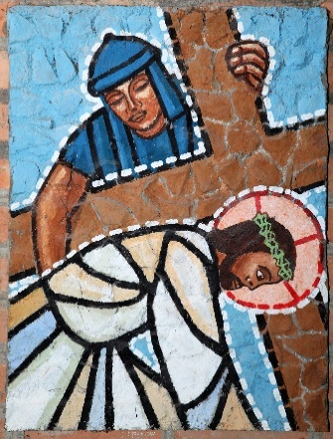 | “Fue maltratado y él se humilló y no dijo nada, fue llevado cual cordero al matadero, como una oveja que permanece muda cuando la esquilan. Is 53 : 7  Comentario  Los derechos humanos no siempre se respetan y, a menudo, se desprecia la dignidad humana. La gente es brutalizada, maltratada, humillada y dejada indefensamente ignorada, sin poder recurrir a sus derechos fundamentales. Sin embargo, el mundo permanece en silencio.
Reflexión
Muchas veces se percibe que, de hecho, los derechos humanos no son iguales para todos. El respeto de estos derechos «es condición previa para el mismo desarrollo social y económico de un país. Cuando se respeta la dignidad del hombre, y sus derechos son reconocidos y tutelados, florece también la creatividad y el ingenio, y la personalidad humana puede desplegar sus múltiples iniciativas en favor del bien común»[18]… En el mundo de hoy persisten numerosas formas de injusticia, nutridas por visiones antropológicas reductivas y por un modelo económico basado en las ganancias, que no duda en explotar, descartar e incluso matar al hombre. Mientras una parte de la humanidad vive en opulencia, otra parte ve su propia dignidad desconocida, despreciada o pisoteada y sus derechos fundamentales ignorados o violados»[19]. ¿Qué dice esto acerca de la igualdad de derechos fundada en la misma dignidad humana? (FT 22)
Oración
Oh Jesús, tanta gente sufre injusticias y no sabe defenderse. Oramos para que encuentren el apoyo legal necesario a través de organizaciones locales, nacionales e internacionales..

8va Estación: JESUS ENCUENTRA A LAS MUJERES DE JERUSALÉN
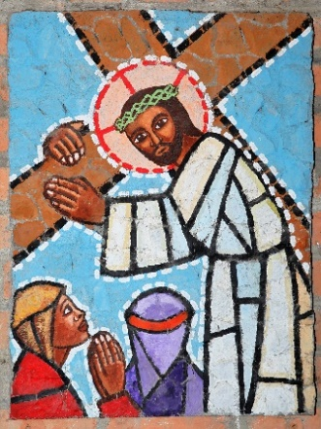 | “Lo seguía muchísima gente, especialmente mujeres que se golpeaban el pecho y se lamentaban por él. Jesús, volviéndose hacia ellas, les dijo: «Hijas de Jerusalén, no lloren por mí. Lloren más bien por ustedes mismas y por sus hijos. Porque llegarán días en que se dirá: «Felices las mujeres que no tienen hijos. Felices las que no dieron a luz ni amamantaron.».” Lc 23 : 27-29  Comentario  Sufriendo golpes mortales, Jesús se encuentra con las mujeres llorando, y su encuentro con ellas está lleno de afecto humano. No deja indiferente a nadie. Experimentan el sufrimiento y sienten el dolor ya que están hechos de la misma carne humana.
Reflexión
En el mundo actual los sentimientos de pertenencia a una misma humanidad se debilitan, y el sueño de construir juntos la justicia y la paz parece una utopía de otras épocas. Vemos cómo impera una indiferencia cómoda, fría y globalizada, hija de una profunda desilusión que se esconde detrás del engaño de una ilusión: creer que podemos ser todopoderosos y olvidar que estamos todos en la misma barca… El aislamiento y la cerrazón en uno mismo o en los propios intereses jamás son el camino para devolver esperanza y obrar una renovación, sino que es la cercanía, la cultura del encuentro. El aislamiento, no; cercanía, sí. Cultura del enfrentamiento, no; cultura del encuentro, sí»” (FT 30).
Oración
Oh Jesús, mantén encendida esta llama de humanidad dentro de nosotros, esta llama de afecto y bondad, compasión y empatía unos por otros.

9na Estación: JESUS CAE POR TERCERA VEZ
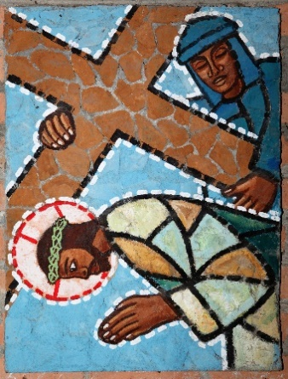 | Jesus said : “El que ama su vida la destruye; y el que desprecia su vida en este mundo, la conserva para la vida eterna. El que quiera servirme, que me siga, y donde yo esté, allí estará también mi servidor. Y al que me sirve, el Padre le dará un puesto de honor.” Jn 12 : 25-26  Comentario  Jesús rompió las barreras cuando conoció a la mujer sirofenicia, la mujer samaritana y los marginados de la sociedad. Dio testimonio luchando contra la polarización y la separación basadas en diferencias culturales, étnicas, sociales y políticas.
Reflexión
“Se crean nuevas barreras para la autopreservación, de manera que deja de existir el mundo y únicamente existe “mi” mundo, hasta el punto de que muchos dejan de ser considerados seres humanos con una dignidad inalienable y pasan a ser sólo “ellos”. Reaparece «la tentación de hacer una cultura de muros, de levantar muros, muros en el corazón, muros en la tierra para evitar este encuentro con otras culturas, con otras personas. Y cualquiera que levante un muro, quien construya un muro, terminará siendo un esclavo dentro de los muros que ha construido, sin horizontes. Porque le falta esta alteridad»” (FT 27).
Oración
Oh Jesús, sin importar el riesgo de ser incomprendido y maltratado por líderes políticos y religiosos, te atreviste a superar las muchas barreras que separan al ser humano. Ayúdanos a construir puentes que promuevan las relaciones fraternales.

10ma Estación: JESUS ES DESPOJADO DE LAS VESTIDURAS
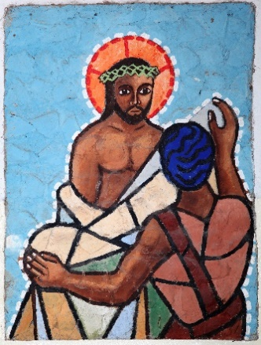 | “Después de clavar a Jesús en la cruz, los soldados tomaron sus vestidos y los dividieron en cuatro partes, una para cada uno de ellos. En cuanto a la túnica, tejida de una sola pieza de arriba abajo sin costura alguna, se dijeron: «No la rompamos, echémosla más bien a suertes, a ver a quién le toca.» Así se cumplió la Escritura que dice: Se repartieron mi ropa y echaron a suerte mi túnica. Esto es lo que hicieron los soldados..” Jn 19: 23-24  Comentario  Jesús es despojado de su ropa. Está desnudo, completamente desnudo, como un pobre al que no le queda nada. Todo se hace para deshumanizarlo, para hacerle perder la estima, el respeto, la dignidad, el alma. Este es el caso de tantos pueblos hoy en día que están despojados de su riqueza cultural y socioeconómica, y están oprimidos.
Reflexión
Algunos países exitosos desde el punto de vista económico son presentados como modelos culturales para los países poco desarrollados, en lugar de procurar que cada uno crezca con su estilo propio, para que desarrolle sus capacidades de innovar desde los valores de su cultura (FT 51).
Destrozar la autoestima de alguien es una manera fácil de dominarlo. Detrás de estas tendencias que buscan homogeneizar el mundo, afloran intereses de poder que se benefician del bajo aprecio de sí, al tiempo que, a través de los medios y de las redes se intenta crear una nueva cultura al servicio de los más poderosos. (FT 52).
Se olvida que «no existe peor alienación que experimentar que no se tienen raíces, que no se pertenece a nadie.” (FT 53).
Oración
Oh Señor, la humanidad fue creada a tu imagen y semejanza. En medio de la diversidad de seres humanos, etnias, sociedades y culturas, vemos germinar la vocación de formar una familia de hermanos y hermanas. Ayúdanos a vivir juntos en armonía y paz sin ser necesariamente todos iguales.

11va Estación: JESUS ES CLAVADO EN LA CRUZ
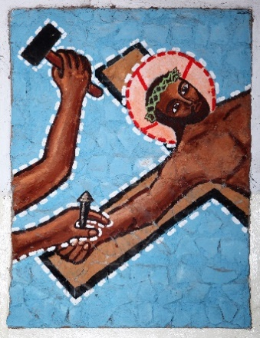 | “Al llegar al lugar llamado de la Calavera, lo crucificaron allí, y con él a los malhechores, uno a su derecha y el otro a su izquierda. (Mientras tanto Jesús decía: «Padre, perdónalos, porque no saben lo que hacen.») Después los soldados se repartieron sus ropas echándolas a suerte.” Lc 23 : 33-34  Comentario  Jesús sufrió violencia. La gente gritaba y se burlaba de él. Sus brazos y pies fueron perforados y clavados a la madera. A pesar de su sufrimiento, continuó predicando el perdón.
Reflexión
Guerras, atentados, persecuciones por motivos raciales o religiosos, y tantas afrentas contra la dignidad humana se juzgan de diversas maneras según convengan o no a determinados intereses… Estas situaciones de violencia van «multiplicándose dolorosamente en muchas regiones del mundo, hasta asumir las formas de la que podría llamar una “tercera guerra mundial en etapas”» (FT 25).
Oración
Señor Jesús, en la hora de tu muerte, tus brazos están abiertos para recibirnos y ofrecernos tu perdón. Enséñanos a perdonar como tú nos perdonas. ¡Enséñanos a reconciliarnos con los demás y romper el ciclo de violencia!
12va Estación: JESUS MUERE EN LA CRUZ
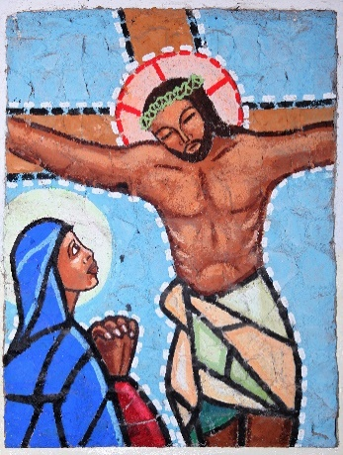 | “Hacia el mediodía se ocultó el sol y todo el país quedó en tinieblas hasta las tres de la tarde. En ese momento la cortina del Templo se rasgó por la mitad, y Jesús gritó muy fuerte: «Padre, en tus manos encomiendo mi espíritu». Y dichas estas palabras, expiró.“ Lk 23 : 44-46  Invitación a inclinarse por un momento de autorreflexión.  Momento de silencio.

13va Estación: JESUS ES BAJADO DE LA CRUZ Y ENTREGADO A SU MADRE
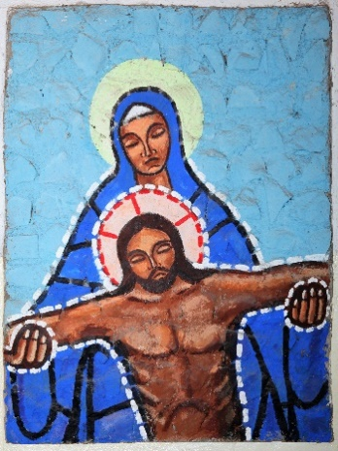 | “Estaban a distancia los conocidos de Jesús, especialmente las mujeres que lo habían acompañado desde Galilea, y todo esto lo presenciaron ellas. Intervino entonces un hombre bueno y justo llamado José, que era miembro del Consejo Supremo... Era de Arimatea, una ciudad de Judea, y esperaba el Reino de Dios. Se presentó, pues, ante Pilato y le pidió el cuerpo de Jesús. Después de bajarlo de la cruz”. Lc 23 : 49-53  Comentario  Todos se han ido. Pero Mary, John y algunos más permanecieron allí.  ¡Vivieron la compasión, la caridad y la solidaridad hasta el final!
Reflexión
La reciente pandemia nos permitió rescatar y valorizar a tantos compañeros y compañeras de viaje que, en el miedo, reaccionaron donando la propia vida. Fuimos capaces de reconocer cómo nuestras vidas están tejidas y sostenidas por personas comunes que, sin lugar a dudas, escribieron los acontecimientos decisivos de nuestra historia compartida: médicos, enfermeros y enfermeras, farmacéuticos, empleados de los supermercados, personal de limpieza, cuidadores, transportistas, hombres y mujeres que trabajan para proporcionar servicios esenciales y seguridad, voluntarios, sacerdotes, religiosas… comprendieron que nadie se salva solo (FT 54).
Oración
Oh María, aceptaste al pie de la Cruz para ser madre de todos. Estás llena de solicitud, y “estás atenta no sólo a Jesús sino también «al resto de sus descendientes» (Ap 12,17). Ayúdanos a parir un mundo nuevo, donde todos seamos hermanos y hermans, donde haya lugar para cada descartado de nuestras sociedades, donde resplandezcan la justicia y la paz” (FT 278).
Recitación del "Ave María"

14va Estación: JESUS ES PUESTO EN EL SEPULCRO
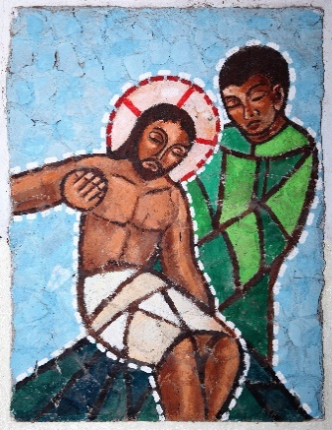 | “José tomó entonces el cuerpo de Jesús, lo envolvió en una sábana limpia 60 y lo colocó en el sepulcro nuevo que se había hecho excavar en la roca. Después hizo rodar una gran piedra sobre la entrada del sepulcro y se fue.” Mt 27: 59-60  Comentario  Jesús anunció la Buena Nueva: "Si el grano de trigo que cae en la tierra no muere, queda solo; si por el contrario, muere, da fruto en abundancia". Jesús mismo se convirtió en el grano de trigo sembrado en la tierra. tierra. ¡Paciencia, y en un poco más de tiempo, seremos testigos de la cosecha!
Reflexión
Nos habla de una sed, de una aspiración, de un anhelo de plenitud, de vida lograda, de un querer tocar lo grande, lo que llena el corazón y eleva el espíritu hacia cosas grandes, como la verdad, la bondad y la belleza, la justicia y el amor. […] La esperanza es audaz, sabe mirar más allá de la comodidad personal, de las pequeñas seguridades y compensaciones que estrechan el horizonte, para abrirse a grandes ideales que hacen la vida más bella y digna». Caminemos en esperanza (FT 55).
Oración
Recitación de "Padre Nuestro"

BENDICIÓN FINAL

Todos están invitados a venir e inclinarse ante la cruz en el altar, hacer la señal de la cruz lentamente y salir en silencio.
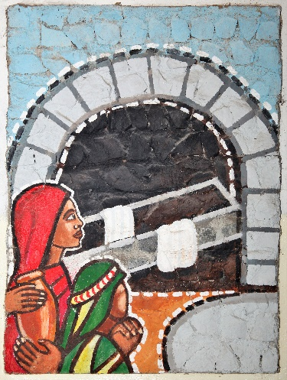
Información sobre las Estaciones de la Cruz:
¡Por favor complete las Estaciones de la Cruz incluyendo canciones y Oraciones que le sean familiares!
Los textos de Reflexión son tomados de la Carta Encíclica FRATELLI TUTTI, publicada en Octubre 2020.
La traducción de la Biblia es de Biblia Latinoamericana Edición San Pablo.
Las representaciones artísticas del Vía Crucis son de la Parroquia de Kasamba, diocesis de Mansa en Zambia y son hechos por el Padre Pierre du Suau de la Croix, M.Afr ( 2019).
Las fotografías han sido tomadas de Hans Schering, M.Afr, Munich.
Las oraciones del Via Crucis han sido preparadas por la Coordinación de la JPIC-ED de los Misionero de África con el apoyo de Jean Paul Guibila and Stephen Ofonikot.
Roma, 29 de enero de 2021

